ЧИСЛО И ЦИФРА 1
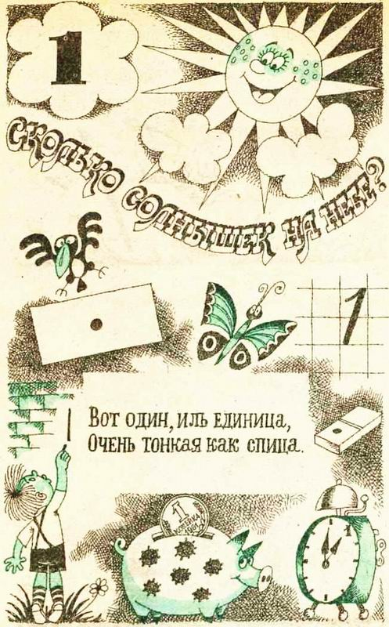
НА ЧТО ПОХОЖА ЦИФРА
Вот один, иль единица,
Очень тонкая, как спица.
(С. Маршак)
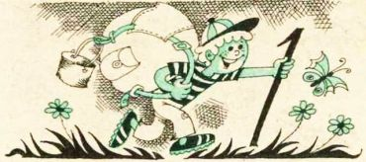
Похожа единица на крючок,
А может, на обломанный сучок.
(Г. Виеру)
На длинной ножке,
Застыв до поры,
Отдыхает палочка
После игры.
(Ф. Дагларджа)
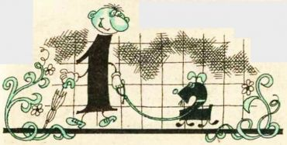
Начинаем представленье
Детворе на удивленье!
Познакомимся, друзья:
Единица — это я!
Я умею делать стойку,
По канату я хожу.
За собою цифру двойку
На верёвочке вожу.
(В. Данько)
Стоит паренёк —
На лоб козырёк.
Никак не сидится;
Опять единица —
Не знает сын
Цифры один.
(В. Бакалдина)
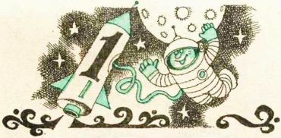
Рисовал я единицу,
Получилась - ну и ну!
Настоящая ракета
Для полёта на Луну.
Как стрела помчусь я в небо,
Где ни разу до меня
Ни один мальчишка не был.
Самым первым буду я!
МАГИЯ ЧИСЕЛ
Какую цифру вы любите больше всего? Семёрку? Пятёрку? А может, единицу? Вас удивляет такой вопрос: как можно любить или не любить какие-то цифры, числа? Однако не все так думают. У некоторых есть числа «плохие» и «хорошие», например, число 7 - хорошее, а 13 - плохое и т. д. Впервые мистическое отношение к числам возникло несколько тысяч лет назад, а в средние века широко распространилось по всей Европе. Особым почитанием окружены были числа в Древней Греции. Философ и математик Пифагор утверждал, что «числа правят миром». Он создал школу единомышленников, которые верили в магию чисел и думали, что за каждым предметом стоит какое-то число. Числа, считали они, несут с собой добро и зло, счастье и несчастье. Надо только узнать, какие, из них добрые, а какие злые.
Была даже целая наука — нумерология, в которой каждое имя имело своё число, получаемое при переводе букв имени в цифры. Если имя человека сочетается с его характером — это хорошо, если не сочетается или противоречит - плохо. Конечно, вера в счастливые и несчастливые числа уходит корнями в суеверие, но всё равно интересно будет узнать, что единица - это символ славы и могущества, действия и честолюбия. Как число имени единица означает личность, полную энергии и желания действовать. С этим числом ассоциируются уверенность в своих силах и возможностях, такие понятия, как «смелость» и «храбрость». Но в то же время надо избегать непродуманных решений, рискованных мероприятий.
Имена эти - Вера, Наташа, Оксана, Толя, Костя, Илюша, Слава.
Пифагор и его единомышленники ставили единицу выше всех других чисел, считая, что именно она начало всех начал, что именно от неё пошёл весь мир. И вправду единица - «героиня» и «прима» всякого счёта. Та самая, о которой говорится: «Мал, да удал». Без единицы не состоялось бы самое простое исчисление.
И в жизни, и в математике не раз доказывала единица, что и «один в поле воин».
ВЕСЁЛЫЕ СТИХИ
Сколько звёзд на ясном небе!
Сколько колосков в полях!
Сколько песенок у птицы!
Сколько листьев на ветвях!
Только солнце - одно на свете.
Только мама - одна на свете.
(Г. Виеру)
Самолёт летит
Один.
Пешеход идёт
Один.
Солнце на небе.
Оно -
Можно сосчитать -
Одно.
(А. Лайко)
Начнём считать:
Один, одна -
Моя страна.
Здесь наш родной,
Любимый дом.
Отчизна,
Родина –
Она
У каждого из нас
ОДНА.
(Г. Кайтуков)
Все цифры по порядку
Запишешь ты в тетрадку.
Я про первую сейчас
Сочиню тебе рассказ.
В задачнике жили
Один да один.
Пошли они драться
Один на один.
Но скоро один
Зачеркнул одного.
И вот не осталось
От них ничего.
А если б дружили
Они меж собою,
То долго бы жили,
И было б их двое.
(С. Маршак)
Вечером встаёт луна.
- Сколько в небе лун?
- Одна.
В небе солнышко одно,
По ночам луна одна.
Как закатится оно -
Появляется она.
(Г. Сапгир)
Листья жёлтые летят,
День стоит весёлый,
Провожает детский сад
Ребятишек в школу.
Отцвели цветы у нас,
Улетают птицы.
Вы идёте в первый раз
В первый класс учиться.
Куклы грустные сидят
На пустой террасе.
Наш весёлый
Детский сад
Вспоминайте в классе.
(З. Александрова)
Первое
Сентября!
Первое
Сентября!
Первое
Сентября-
Первый день
Календаря, -
Потому что в этот день
Все девчонки
И мальчишки
Городов
И деревень
Взяли сумки,
Взяли книжки,
Взяли завтраки
Под мышки
И помчались в первый раз
В класс!
(С. Маршак)
У каждого в жизни
Единственный раз
Бывает свой первый,
Свой памятный класс,
И первый учебник,
И первый урок,
И первый заливистый
Школьный звонок.
И первый наставник -
Ваш первый учитель,-
Кто дверь вам открыл
На дорогу открытий.
Почему сегодня Петя
Просыпался десять раз?
Потому что он сегодня
Поступает в первый класс.
Он теперь не просто мальчик,
А теперь он новичок,
У него на новой куртке
Отложной воротничок.
Он проснулся ночью тёмной,
Было только три часа.
Он ужасно испугался,
Что урок уж начался.
Он оделся в две минуты,
Со стола схватил пенал,
Папа бросился вдогонку,
У дверей его догнал.
За стеной соседи встали,
Электричество зажгли,
За стеной соседи встали,
А потом опять легли.
Разбудил он всю квартиру,
До утра заснуть не мог.
Даже бабушке приснилось,
Что она твердит урок.
Даже дедушке приснилось,
Что стоит он у доски
И не может он на карте
Отыскать Москвы-реки.
Почему сегодня Петя
Просыпался десять раз?
Потому что он сегодня
Поступает в первый класс:
(А. Барто)
Всё бывает в первый раз:
Первый зуб и первый класс,
Первая пятёрка.
Как начало первых драк
Первый схваченный синяк,
Первая касторка.
День за днём, за годом год
Человек живёт, растёт,
Облик свой меняет,
И под старость он подчас
То, что было в первый раз,
С грустью вспоминает.
(С. Михалков)
ПЕРВЫЙ ДРУГ
Раз первобытные дети
Пошли в первобытный лес.
И первобытное солнце
Глядело на них с небес.
И встретили дети в чаще
Неведомого зверька,
Какого ни разу в жизни
Не видывали пока.
Сказал первобытный папа:
«Ну что ж, поиграйте с ним.
Когда ж он станет побольше,
Мы вместе его съедим».
Ночь. Первобытные люди
Спят первобытным сном.
А первобытные волки
Крадутся во мраке ночном.
Но, злых людоедов почуяв,
Залаял бесстрашный зверёк,
И этим людей первобытных
От гибели уберёг.
С папой ходить на охоту
Он начал, когда подрос.
Так другом стал человеку
Весёлый и верный пес.
(В. Берестов)
Я одна ничья сестра -
Цапнул кот меня вчера.
Что ж, кусай меня, царапай…
Я одна у мамы с папой…
(А. Барто)
- Кто кого обидел первый?
- Он меня!
- Нет, он меня!
- Кто кого ударил первый?
- Он меня!
- Нет, он меня!
Вы же раньше так дружили!
- Я дружил.
- И я дружил.
- Что же вы не поделили?
- Я забыл.
- И я забыл.
(В. Орлов)
СЧИТАЛКИ
Шла кукушка мимо сети,
А за нею малы дети.
Все кричали:
- Ку-ку-мак!
Убирай один кулак!
СКОРОГОВОРКИ
В один клин,
Клим, колоти.
ЗАГАДКИ
Одноног Ивашка
Расписная рубашка!
Петь и плясать -
мастак,
А стоять - никак.
(Волчок)
Танцует крошка,
А всего одна ножка.
(Волчок, юла)
Стоит Антошка на одной ножке,
Его ищут, а он не откликается.
(Гриб)
У кого одна нога,
Да и та без башмака?
(У гриба)
Много рук, а нога одна.
(Дерево)
Плотник острым долотом
Строит дом с одним окном.
(Дятел)
Зимой и летом одним цветом.
(Ёлка)
Одно бросил -
Целую горсть взял.
(Зерно)
Одноглазая старушка узоры вышивает.
(Иголка)
Я одноухая старуха,
Я прыгаю по полотну,
И нитку длинную из уха,
Как паутину, я тяну.
(Иголка)
Одна подружка
Пролезла другой в ушко.
(Нитка с иголкой)
Тысяча братьев одним поясом подпоясаны.
(Колосья в снопе)
Один пастух тысячу овец пасёт.
(Месяц и звёзды)
На пальце на одном
Ведёрко вверх дном.
(Напёрсток)
У кого днём один глаз,
А ночью много?
(У неба)
Стоит Антошка
На одной ножке.
Где солнце станет,
Туда он и глянет.
(Подсолнух)
Однорукий великан
Поднял руку к облакам.
Он работник очень важный,
Строит дом многоэтажный.
(Подъёмный кран)
Входишь в одну дверь,
А выходишь из трёх.
Думаешь, что вышел,
А на самом деле - вошёл.
(Рубашка)
Чернокрылый, красногрудый,
И зимой найдёт приют:
Не боится он простуды,
С первым снегом
Тут как тут!
(Снегирь)
На одной ноге стоит,
В воду пристально глядит.
Тычет клювом наугад -
Ищет в речке лягушат.
(Цапля)
Не живой я, но шагаю,
Землю рыть я помогаю,
Вместо тысячи лопат
Я один работать рад.
(Экскаватор)
ШАРАДА
Первая цифра стоит в середине,
Буква с начала и буква с конца.
В целом - леса, города и равнины,
К целому полны любовью сердца.
И коли вражья надвинется рать,
Целое будем мы все защищать.

ПОСЛОВИЦЫ, КРЫЛАТЫЕ СЛОВА
Один - задириха, другой - неуступиха.
Одна весна на Родине лучше, чем сто вёсен на чужбине.
Одна пчела немного мёду натаскает.
Одно дерево срубишь - десять посади.
Одной рукой в ладоши не хлопнешь.
Одна правда на свете живёт.
Один раз не в счёт.
Один в море - не рыбак.
Один пашет, а семеро руками машут.
Одна голова на плечах.
Одна нога тут, другая - там.
Одна мудрая голова ста голов стоит.
Одна пчела лучше, чем рой мух.
Лучше один раз увидеть, чем сто раз услышать.
На одном месте и камень мхом зарастает.
Одно сегодня лучше двух завтра.
Одной рукой и узла не завяжешь.
От одного слова да навек ссора.
У ежа одна сила - колючки.
Одному ехать и дорога длинна.
Раз солгал - навек лгуном стал.
Руки поборют одного, знанье - тысячу.
Трус умирает сто раз, а герой - один раз.
Делу время, а потехе час. Собственноручная приписка царя Алексея Михайловича (1629—1676) к сборнику правил соколиной охоты, излюбленной потехи того времени. Говорится обычно в качестве напоминания человеку, который, развлекаясь, забывает о деле.
Первый блин комом. Часто бывает, что первый блин не удаётся хозяйке (плохо снимается со сковороды, пригорает), но по нему хозяйка определяет, хорошо ли замешано тесто, прогрелась ли сковорода, не нужно ли добавить масла.
Говорится в оправдание неудачного начала нового, трудного дела.
ЧИТАЕМ ВМЕСТЕ
ОДНА ЗЕМЛЯНИЧКА
Жили-были три Утёнка: Колокольчик, Ромашка и Пёрышко. А кто их так назвал? Мама назвала. Почему? Потому что Колокольчик всегда весело пищал, Ромашка была белая, только клювик жёлтый, а Пёрышко - потому что пёрышко в крылышке всегда топорщилось.
Вот и пошли они гулять - Колокольчик, Ромашка и Пёрышко. Шли, шли и нашли земляничку. Кому земляничку съесть? Земляничка одна, а их вон сколько - Колокольчик, Ромашка да Пёрышко.
Спорили, спорили и поссорились!
Тут зашуршали под ореховым кустом сухие листья, и вышел из своей норки старый умный Еж.
- Кто тут шумит?
- Это мы, - сказали Колокольчик, Ромашка да Пёрышко. - Мы не знаем, как одну земляничку на всех поделить!
- А мама у вас одна?
- Одна! - сказали Утята.
- Ну что же надо сделать с земляничкой? - спросил старый умный Ёж.
- Надо отнести её маме! - обрадовались Колокольчик, Ромашка и Пёрышко. - А кто отнесёт? Ведь нас трое, а земляничка одна.
Колокольчик сказал:
- Если я земляничку понесу, как я тогда пищать буду?
Пёрышко сказал:
- Если я земляничку понесу, как же тогда я своё пёрышко поправлять буду?
Ромашка сказала:
- А я всё равно ничего не делаю. Вот я и понесу земляничку.
Сорвала Ромашка земляничку, и они пошли домой.
Колокольчик шёл впереди и всё время пищал, Ромашка важно шагала за ним и очень осторожно несла красную земляничку в жёлтом клюве, а Пёрышко бежал сзади, то и дело поправляя на ходу непослушное пёрышко!
Маме земляничка очень понравилась!
(Г. Браиловская)
ПЕРВЫЙ СНЕГ
Голая земля промёрзла, а зима всё ещё не наступала. Но вот потеплело, и к вечеру пошёл снег. Крупные мохнатые снежинки закружились в воздухе. С каждой минутой их становилось больше, и наконец, снег повалил хлопьями.
Я накинул на плечи полушубок и вышел на крыльцо… Воздух был чистый и свежий, В нём как-то особенно хорошо пахло молодым, только что выпавшим снегом… Кругом было совсем тихо… Я стоял и следил за тем, как из вечернего неба сыпал и сыпал на землю белый пух зимы…
(Т. Скребицкий)
ПЕРВЫЕ ЛИСТЬЯ
В наших лесах прежде других зеленеть начинают берёзки. Выйдешь в берёзовый лес, и, кажется, что он весь будто подёрнут едва заметной, зелёной дымкой.
А запах какой! Свежий, острый и чуть-чуть горьковатый. Так пахнут молодые, едва распустившиеся берёзовые листочки.
(Г. Скребицкий)
ПЕРВАЯ РЫБКА
Юра жил в большой и дружной семье. Все в этой семье работали.
Один раз поехала Юрина семья рыбу ловить и уху варить. Много рыбы поймали и всю бабушке отдали. Юра тоже одну рыбку поймал. Ерша. И тоже бабушке отдал. Для ухи. Сварила бабушка уху. Вся семья на берегу вокруг котелка уселась и давай уху нахваливать:
- Оттого наша уха вкусна, что Юра большущего ерша поймал.
А Юра хоть и маленький был, а понимал, что взрослые шутят. Велик ли навар от крохотного ершишки? Но он всё равно радовался. Радовался потому, что в большой семейной ухе была и его маленькая рыбка.
(Е. Пермяк)
ДУМАЙ, СЧИТАЙ, ОТГАДЫВАЙ
СКОЛЬКО?
Два сына и два отца съели три яйца. По скольку яиц съел каждый?
(По одному яйцу, так как один из них является одновременно и отцом своего ребёнка и сыном своего отца).
Шла бабка в Москву, а навстречу ей три старика, у каждого по два мешка. Сколько всего человек шло в Москву?
(Одна старуха, так как старики шли навстречу ей, значит – в другую сторону).
Самосвал ехал в посёлок. По дороге он встретил три легковые машины и грузовик. Сколько всего машин ехало в этот посёлок?
(Один самосвал).
ЧТО ЛЕГЧЕ?
Что легче: один килограмм ваты или один килограмм железа?
(Один килограмм ваты равен по весу одному килограмму железа).
КАК?
Как число 1 можно записать тремя различными цифрами, соединив их знаком действий?
(4-2-1; 5-3-1; 6-4-1; 6-3-2 и т.д.)
Приучайтесь думать точно!
Всё исследуйте до дна!
Вместо точек на листочке
Цифра верная нужна!
Я подсказывать не буду
Никаких её примет.
Но ОДНА и ТА ЖЕ ВСЮДУ
Даст вам правильный ответ.
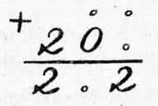
(Вместо точек цифра 1).
ФИЗКУЛЬТМИНУТКИ
СТОЙКИЙ ОЛОВЯННЫЙ СОЛДАТИК
На одной ноге постой-ка,
Будто ты солдатик стойкий.
Ногу левую - к груди,
Да смотри - не упади.
А теперь постой на левой,
Если ты солдатик смелый.
ПОДВИЖНЫЕ ИГРЫ
НА ОДНОЙ НОЖКЕ ПО ДОРОЖКЕ
Дети встают по краю площадки. Учитель предлагает им допрыгать до середины площадки на правой ноге (3-4 м). Обратно дети бегут. Затем прыгают на левой.
ЛОВИШКИ НА ОДНОЙ НОГЕ
Выбирают ловишку. По сигналу учителя «Раз, два, три! Лови!» дети разбегаются по площадке. Ловишка их ловит, дотрагиваясь рукой. Пойманные отходят в сторону. Игра повторяется 3-4 раза. Нельзя ловить того, кто успел вовремя встать на одну ногу и обхватить руками колено. Когда будет поймано 3-4 ребёнка, выбирается новый ловишка.
САЛКИ НА ОДНОЙ НОГЕ
Дети расходятся по площадке, закрывают глаза, руки у всех за спиной. Ведущий обходит их всех и незаметно одному в руки кладёт платочек. На счёт «Раз, два, три! Смотри!» дети открывают глаза. Стоя на месте, они внимательно смотрят друг на друга: «Кто же салка?». Ребёнок с платком неожиданно поднимает его вверх и говорит: «Я салка!». Участники игры, прыгая на одной ноге, стараются уйти от салки. Тот, кого он коснулся рукой, идёт водить. Он берёт платочек, поднимает его вверх, быстро говорит слова: «Я салка!». Игра повторяется.
Правила: 1) если ребёнок устал, он может прыгать поочерёдно то на правой, то на левой ноге; 2) когда меняются салки, играющим разрешается вставать на обе ноги; 3) салка тоже должен прыгать, как все играющие, на одной ноге.
СЯДЬ ПЕРВЫМ
К спинке стула привязывают две ленты (или два отрезка шнура) длиной 4-5 м. Одну ленту оттягивают вправо, а другую - влево от стула. Двое играющих прикрепляют концы лент к поясу. По сигналу они начинают кружиться, стараясь как можно быстрее обвить ленту вокруг себя, чтобы первыми приблизиться и занять место на стуле. Лента всё время должна быть натянутой, её можно слегка поддерживать рукой, чтобы она находилась на уровне пояса. Для того чтобы стул не двигался, кто-нибудь должен придерживать его за спинку. Нельзя садиться, пока лента не намотается полностью.
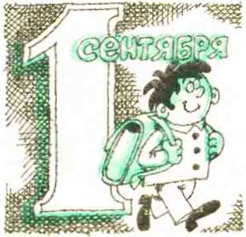
Волина В. Праздник числа. Занимательная математика для детей.

